EASY PIPER
Die Easy Piper ist wie alle meine hier veröffentlichten Konstruktionen sehr schnell zu bauen, das heißt der Arbeitsaufwand liegt bei 3-5 Stunden. Sie kann bereits mit einem kostengünstigen Bürstenmotor und einem 2-zelligen Lipo Akku ohne weiteres über eine Stunde in der Luft bleiben. Durch das tragende Profil kombiniert mit dem geringen Fluggewicht (ca. 170 g) braucht sie nämlich nur sehr wenig Leistung um Höhe zu gewinnen oder oben zu bleiben. Es sind sogar Bodenstarts von einer Graspiste möglich, was ich bei einem Speed 280 mit Direktantrieb nicht erwartet hätte.
Das Flugmodell ist für langsames und gemütliches rumfliegen konstruiert, durch die V-Form kommt es auch ohne Querruder aus. Wer will kann aber mit dem Modell auch richtig rumheizen. Bei Ruderausschlägen von ca. 30° ist das Modell auch sehr wendig, bei vollen Seitenruderausschlag sind dann auch Rollen ohne weiteres möglich.
Dadurch dass der Rumpf im vorderen Teil mit Balsaleisten verstärkt ist hält das Modell auch härtere Landungen aus. Ich fand dies heraus, da ich anfangs den Schwerpunkt etwas zu weit vorne hatte.
Mit der echten Piper hat das Flugzeug zugegeben nicht allzuviel zu tun, die Leitwerke und der hintere Rumpfrücken wurden deutlich vereinfacht. Aber dafür ist sie eben viel schneller gebaut.
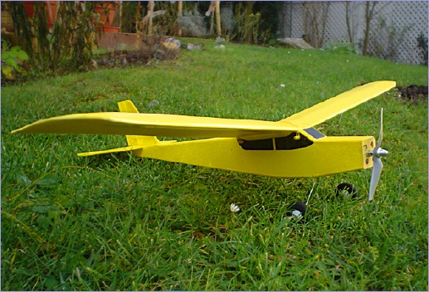
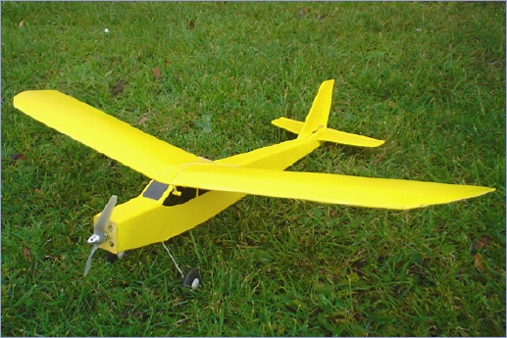
Daten:
Spannweite: 70 cm
Fluggewicht: ca. 170 g
Motor: Speed 280 Race
Akku: ETEC 1200 HP 2s
Luftschraube: APC 4.7x4.2
Servos: 2 x Multiplex 6g
Regler: Schulze Slim 10 mit Lipo Abschaltung
Empfänger: Schulze 435
Flugzeit: 20 Minuten bis über eine Stunde
Nachtrag 05.09.2005:
Für geringe Fluggeschwindigkeiten sind als Akku die Kokam 360H/2s oder Etec 450/2s zu empfehlen. Als Servos die Jamara XT Atom 4,3g.
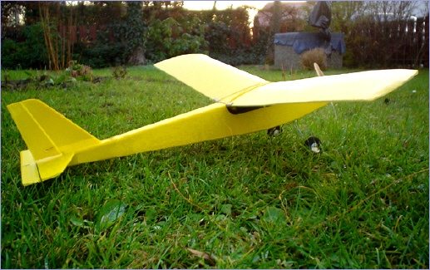
Baubeschreibung:
Bauplan [31 KB]
Ich habe das Modell am PC entworfen, und alle Eckpunkte auf das Depron übertragen, und anschließend ausgeschnitten.
Der Bau der Tragfläche ist hier beschrieben
folgende Materalien wurden eingesetzt:
Rumpf: 3 mm Extrupor
Holm: Balsa
Tragfläche: 3 mm Extrupor
Motorspant: 1mm Sperrholz
Ruderhörner: 1mm Sperrholz
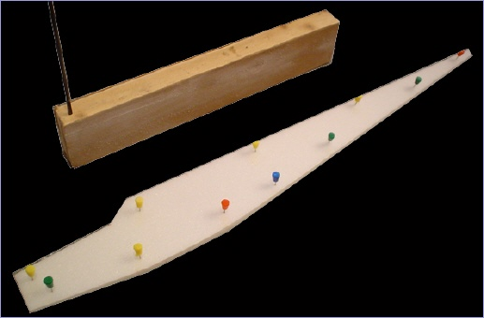
Rumpfseitenteile im Block verschleifen dabei werden die Kanten an der Unterseite des Rumpfes verrundet
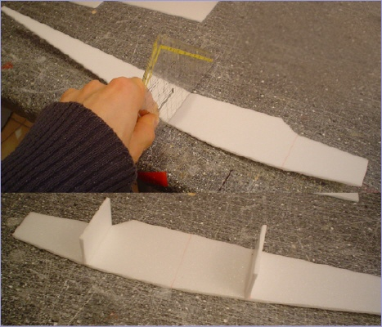
Rumpf einknicken und Spanten einkleben der Knick wird mit einem Geodreieck gemacht, an der Stelle wo sich der Rumpf nach hinten verjüngt.
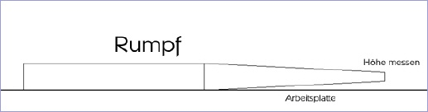
Rumpf immer auf Verzug überprüfen Dazu legt man den Rumpf auf eine ebene Tischplatte und überprüft am Rumpfende ob die Höhe korrekt ist (Mittelmaß der vorderen Rumpfbreite)
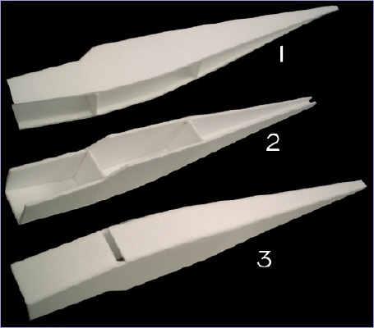
Rumpf zusammenkleben Als nächstes wird die andere Rumpfseite aufgeklebt, anschließend der untere Deckel.
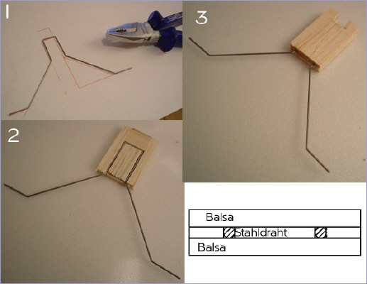
Fahrwerksspant Der Fahrwerksdraht wird zwischen 2 Balsabrettchen geklebt, das Balsabrett in der Mitte ist an den Stellen des Fahrwerdrahtes ausgespart.
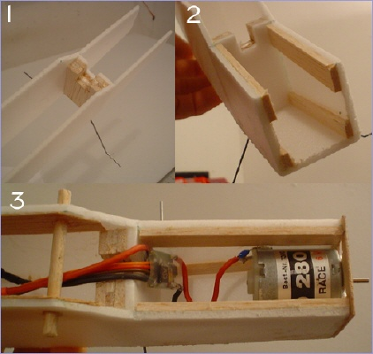
Rumpfverstärkungen
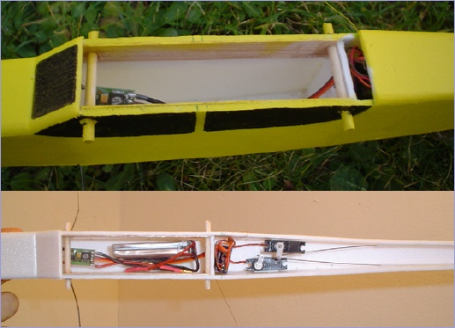
Tragflächenbefestigung & RC-Einbau Die Tragflächenaufnahme wird mit Balsaholz verstärkt, gleichzeitig stabilisieren sie die Rundhölzer. Die Servos würde ich mittlerweile ca. 5 cm weiter hinten einbauen, da bei mir der Akku so weit nach hinten wie möglich geschoben werden muss um den Schwerpunkt einzuhalten.
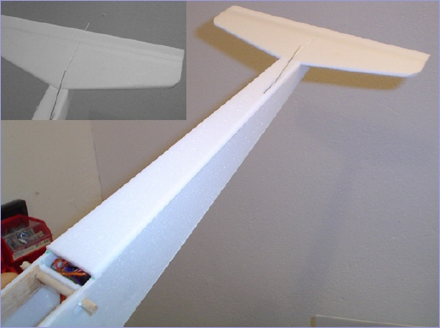
Rumpfdeckel+Leitwerk aufkleben (auf Verzug achten) Das Höhenleitwerk ist mit dem Rumpfdeckel auf gleicher Ebene.
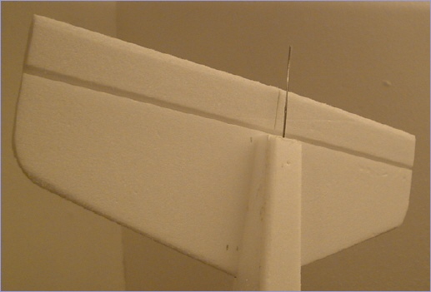
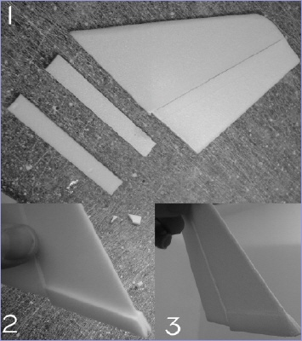
Das Seitenleitwerk wird unten mit zwei 3mm Depronstreifen verstärkt (mehr Klebefläche), welche nach oben hin dünner geschliffen werden.
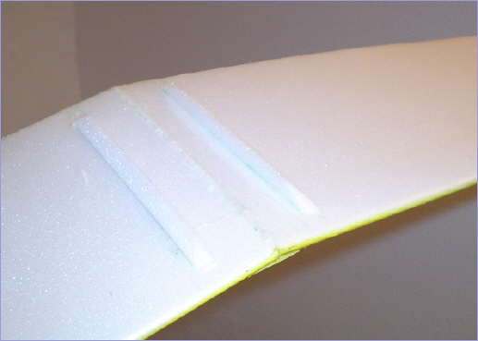
Flächenarretierung damit es die Fläche während dem Flug nicht verschiebt, werden zwei Depron Streifen parallel auf die Flächenunterseite verklebt (Abstand=Rumpfbreite)
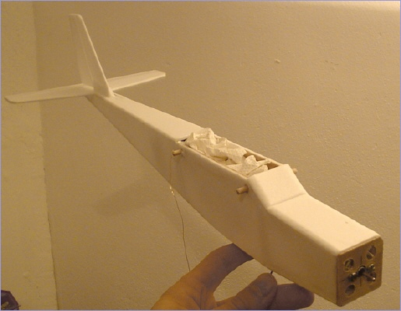
fertiger Rumpf vor dem Lackieren
Zum Lackieren der Grundfarbe (gelb) empfehle ich glänzenden Acryllack auf Wasserbasis. Die Fenster werden einfach mit einem Edding draufgezeichnet.
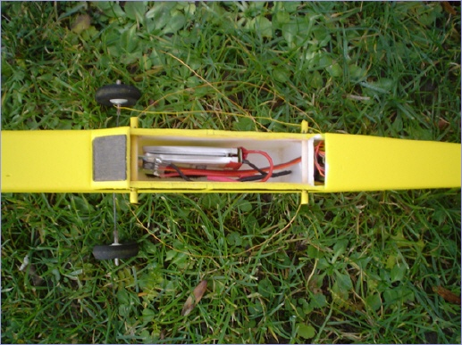
Akkuschacht
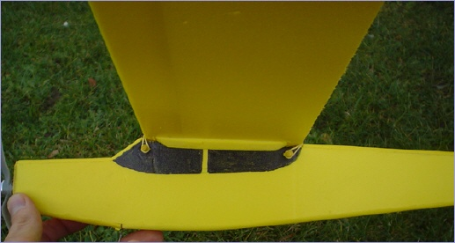
Tragflächenbefestigung mithilfe von Gummiringen
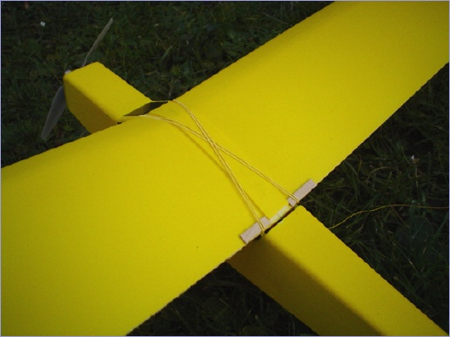
Endleistenverstärkung zwei Holzleisten sorgen dafür dass die Gummiringe die Endleiste nicht einreißen
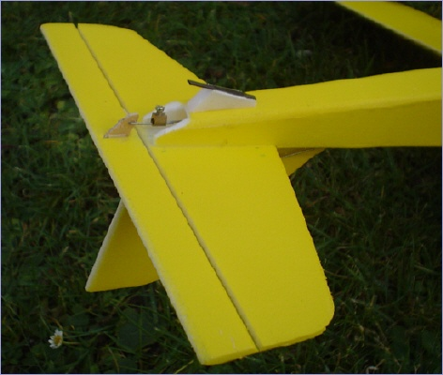
Hecksporn aus Depron und CFK Flachprofil
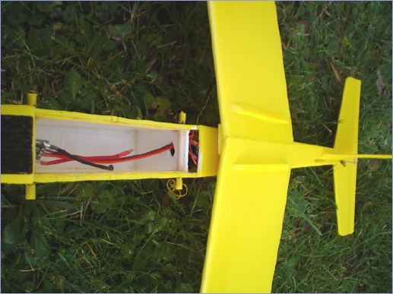
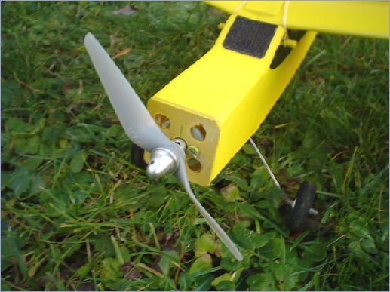
Motorspant mit Kühllöchern
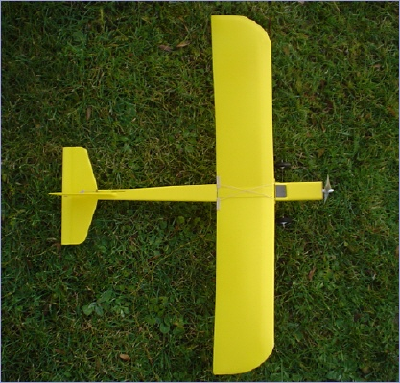
Die Ruderausschläge sollten anfangs 15-20° betragen, dies kann man später beliebig nach oben steigern. Wem die Piper zu schnell ist, kann vorne zwischen Tragfläche und Rumpf einen Depronstreifen unterlegen (positive EWD). Wem sie zu langsam ist, der sollte das gleiche an der Hinterseite tun (negative EWD).
und hier noch ein kleines Flugvideo:
Viel Spaß beim Nachbauen wünscht euch
Johann Irnstetter
Aufgrund häufiger Anfrage dieses Modell als Bausatz anzubieten, gibt es nun den "2Easy", eine verbesserte käufliche Version aus EPP mit mehr Spannweite und nochmal deutlich besseren Flugeigenschaften.
Zwei Nachbauten von Richard Fischerauer:
Model 1
Spannweite: 70cm
Motor: Speed 300
Luftschraube: 4,7x4,7
Akku: Kokam 350mAh 2 Zellen
Gewicht: 180 Gramm
Regler: Robbe 819 (30A) hatte keinen anderen
Servo: 2 stk. 4gramm noname Servos
Empfänger: Futaba R156F
Model 2
Spannweite: 70cm
Motor: Speed 280
Luftschraube: 4x3
Akku: Kokam 1250 mAh 2 zellen
Gewicht: 220 Gramm
Regler: Robbe mini Teil 6 A
Servo: 2 stk. 4gramm noname Servos
Empfänger: 27mhz Empfänger meiner ersten Piper von Conrad
Bodenstarts ist mit keiner von beiden möglich da fehlts einfach an kraft, dafür bleiben beide mit 1/4 Gas locker in der Luft. War richtig überrascht wie gut die beiden gleiten.
Danke für die Baupläne die ihr online habt, sind sehr detailiert und einfach nach zubauen, weiter so!
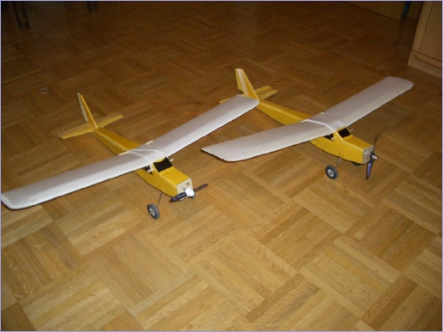
Ein Nachbau unserer Easy Piper von Harald Lübke,
...Erst mal ein Kompliment zu eurer Home Page.Die Baupläne sind echt klasse.
Ich habe mich mal an einer Easy Piper versucht.Was soll ich sagen,das Ding
fliegt einfach klasse.Der Flieger bleibt schon bei minimalster Motordrezahl
auf Höhe.Als nächstes werde ich wohl einen Nanojet bauen.
Hier noch ein paar Daten zur Piper:
Speed 280race prop APC 5,7x3 2Lipos 720mAh Abfluggewicht 190g
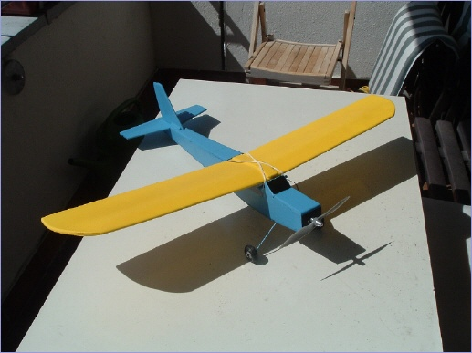
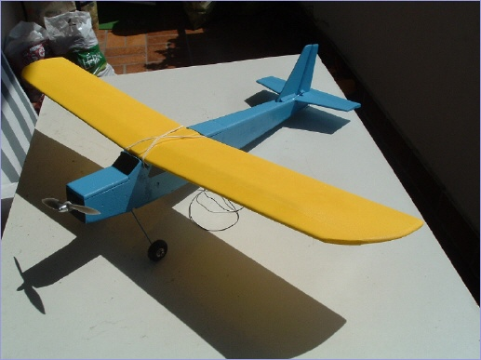
Ein Nachbau von Martin Seisenbacher aus Österreich
...Ich habe als mein erstes selbstgebautes Fugzeug mir die Easy Piper ausgesucht. Es ist jetzt nicht das Allerschönste Modell geworden *gg* aber wie gesagt aller Anfang ist schwer...
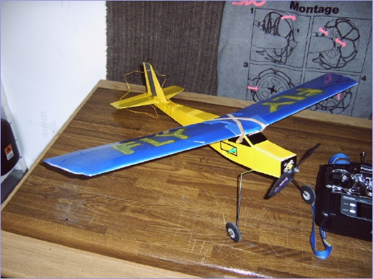
Ein weiterer Nachbau von Martin Seisenbacher aus Österreich
Motor : Speed 330 7,2 V
Regler: Sun 1002 Plus 18A
Akku : 530 Lipo 3S
Servos : ST 5, 6.2 Gramm
Spannweite : 700mm
Gewicht : 375 Gramm
...Ich habe die Easy Piper komplett aus 3 mm und 2 mm Balsa gebaut. Darum der Speed 330, der Modelle bis 400 Gramm antreibt.
Die Tragfläche ist aus 3mm Depron...
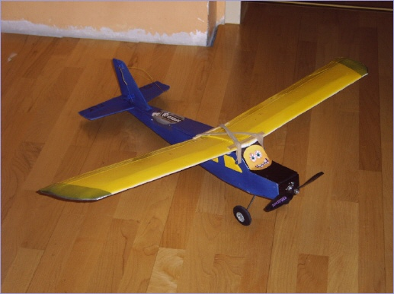
Die Easy Piper von Peter B. aus QLB
...Ein ganz grosses Lob an Euch und Euren Internetauftritt. Besonders zu erwähnen sind die Baupläne ... einfach super.
Ich habe mir die "Easy Piper" ausgesucht. Es ist ein wirklich einfach zu bauendes Modell. Es ist mittlerweile ein halbes Jahr alt und Gebrauchsspuren sind auch zu sehen. Diese schiebe ich einfach mal auf die zu schwache Motorisierung.
Da mir die Bürstenmotore einfach zu heiss (2 Stück davon waren 'Verbrenner') wurden, entschloss ich mich, einen Brushless-Eigenbau-Motor einzusetzen. Durch die Gewichtsabnahme rückte der Empfänger in den Akkuschacht und die Servos an den 3. Spant.
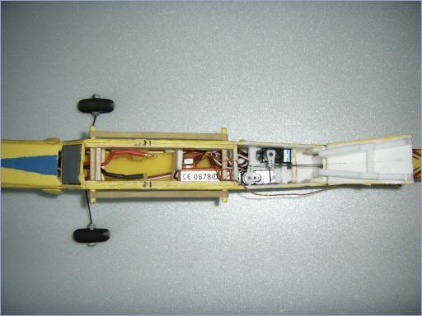
Aus welchem CD-Laufwerk ich den Motor habe, weiss ich leider nicht mehr. Der Glockenaussendurchmesser beträgt 24mm. Die Welle wird durch einen "Schnappmechanismus" gehalten und die Gleitlager wurden beibehalten. Auf jede Nut (9 Stück) kamen 10 Wicklungen mit 0,54 mm Kupferlackdraht, die im Stern verschaltet sind. Neue Magnete dürfen natürlich auch nicht fehlen.
In Kombination mit einem BL-Regler Fly12 und einem 2S15C Lipo wird eine 4,7x4,7 Cam-Prop angetrieben, wobei die Stromaufnahme bei Vollgas ca. 8A beträgt.
Mit etwas über Halbgas geht die Easy Piper mit ca. 45° aus der Hand.
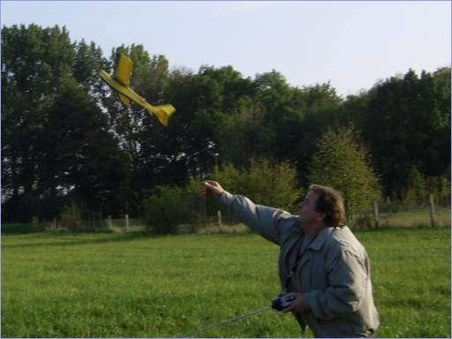
Bodenstarts sind kein Problem. Nach 2-3 Metern hebt sie ohne Höhe zu geben ab. Fugzeiten von mehr als 30 min sind bei gemütlichem Fliegen drin. Dabei kann man entspannt eine Tasse Kaffee trinken. Bei Vollgas zeigt die Kombination des Antriebes, was in dem kleinen Flugzeug steckt. Es geht ab wie 'ne Rakete! Weit gezogene Loopings sind kein Problem. Innerhalb von 'Sekunden' ist nur ein Punkt am Himmel zu erkennen. Obwohl es ein sehr einfaches Modell ist, ist das Fugbild fantastisch.
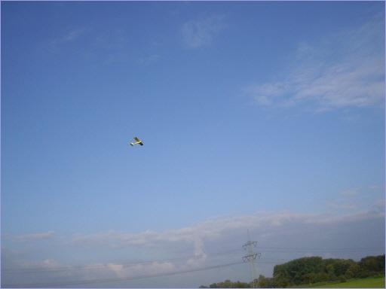
Daten:
Modell nach Bauplan
Motor: BL Eigenbau
Regler: Fly 12
Akku: LIPO 2S15C
Luftschraube: 4,7x4,7 CAM-Prop (Graupner)
Empfänger: 35Mhz Noname mit Piepser (trotz Noname sehr gute
Empfangseigenschaften)
Servos: sehr günstiges Angebot bei Conrad
Gesamt-Abflug-Gewicht: 213 Gramm
Lackiert wurde mit einer seidenglänzenden Wandanstrichfarbe. Sie ist als
Probebecher in vielen verschiedenen Farben im Baumarkt erhältlich.
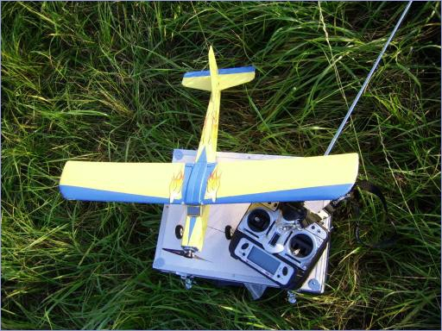
Als Akku verwende ich einen 2S15C 850mAh. Auch bei Wind macht das Fliegen mit der Easy Piper Spass, da genügend Kraftreserven vorhanden sind. Gegen den Wind sind Punkt-Landungen kein Problem.
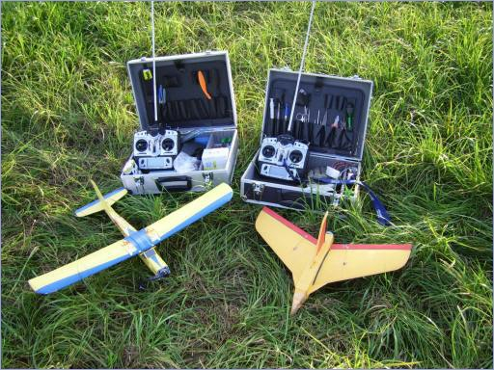
Danke noch einmal für den Plan und macht weiter so.
Viele Grüsse aus QLB
Peter B.
Ein weiterer Nachbau der Easy Piper von Georg Kluge:
...Mein zweiter Depron Eigenbau nach einem Pibros.
Gegenüber dem Original um Faktor 1,4 vergrößert, d.h. 1m Spannweite. Es wurde 4 mm Extrupor verwendet für Tragfläche und Leitwerke, für den Rumpf 5mm Selitac. Der hintere Rumpfdeckel ist nach oben klappbar, damit man noch an Empfänger / Servos kommen kann. Wie man am Detailfoto sieht, wurde das Selitac für den Rumpf an den Rändern aufgedoppelt, damit man es besser verkleben kann.
Antrieb ist ein kleiner brushless mit 8x4.3 GWS und kV 1300. Ich habe den Flieger größer gebaut, damit ich meine vorhandenen 3s 1500 LiPos verwenden kann. Er wiegt abflugbereit ca. 440g, etwa ebensoviel Schub liefert der Motor.
Nach einigen Schwierigkeiten beim Einfliegen fliegt sie nun gut mit verringerter EWD, erhöhter V-Form der Fläche (ca. 20°) und Schwerpunkt etwas (ca. 5mm) weiter vorn. Der Motorsturz mußte recht groß gewählt werden (gemessen habe ich ihn nicht, aber wenn die Piper steht, ist die Motorachse waagrecht!).
Vielen Dank für die ausführliche Baubeschreibung!
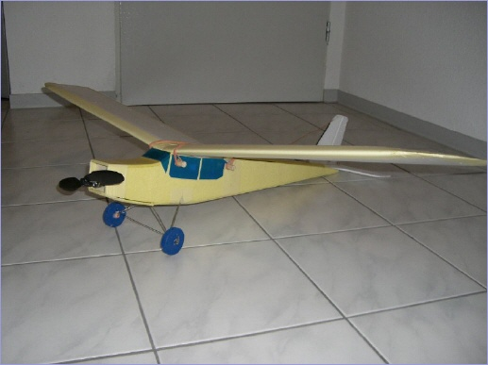
Antrieb ist ein kleiner brushless mit 8x4.3 GWS und kV 1300. Ich habe den Flieger größer gebaut, damit ich meine vorhandenen 3s 1500 LiPos verwenden kann. Er wiegt abflugbereit ca. 440g, etwa ebensoviel Schub liefert der Motor.
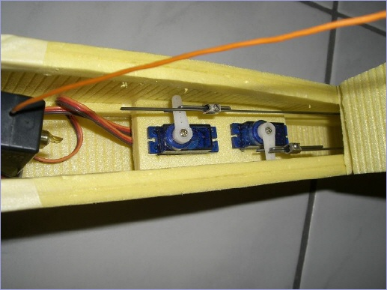
Nach einigen Schwierigkeiten beim Einfliegen fliegt sie nun gut mit verringerter EWD, erhöhter V-Form der Fläche (ca. 20°) und Schwerpunkt etwas (ca. 5mm) weiter vorn. Der Motorsturz mußte recht groß gewählt werden (gemessen habe ich ihn nicht, aber wenn die Piper steht, ist die Motorachse waagrecht!).
Vielen Dank für die ausführliche Baubeschreibung!
Ein Nachbau von Stefan und Maurice Linke
...vielen Dank das mein Sohn und ich den Bauplan für unsere „Camouflage“ Easy Piper von deiner Homepage „saugen“ durften. Die bebilderte Bauanleitung hat uns sehr geholfen unseren ersten Depronflieger zu bauen! Als Dank dafür übersenden wir dir ein paar Bilder der Maschine. Leider hat Sturmtief „Emma“ den Erstflug verhindert. Wir denken aber, dass die Piper mit ihrem roxxy BL 2815 Motor wie „angenagelt“ am Himmel hängt und uns viel Flugfreude bringen wird.
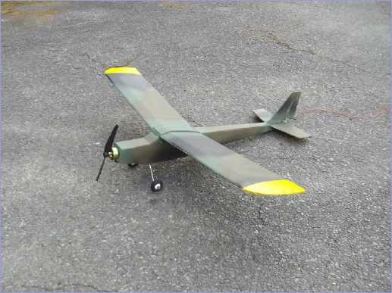
Daten:
Bauplan: Johann Irnstetter
Motor: robbe Roxxy BL2815
Regler: robbe Roxxy 808
Akku: LiPo von LemonRC
Abfluggewicht: 186g
